Консультация для родителей
Обязательно ли ребенку проходить курс подготовки к школе

Родители будущих первоклассников за год до школы начинают задумываться, как лучше всего подготовить своих детей к 1 классу. Курсы подготовки к школе являются в этом случае для многих из них отличным вариантом.
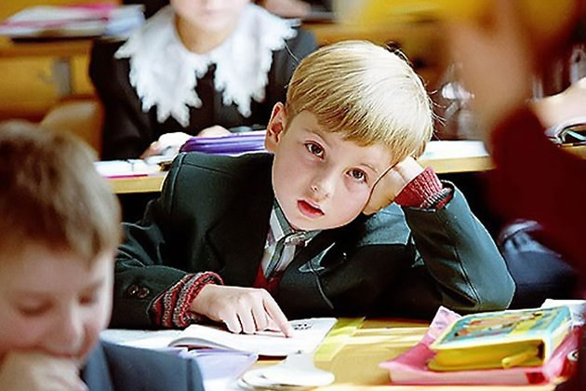
Курс подготовки к школе чаще всего проводится в самом учебном заведении. Там дошкольников учат, как правильно держать ручку, как сидеть, писать некоторые элементы, считать. Занятия проводят в игровой форме, но это уже практически самые настоящие школьные уроки, которые способны рассказать малышу, что его ожидает в будущем, когда он превратится в первоклассника. Нужны ли такие курсы подготовки, должны решать, прежде всего, родители.
Необязательная подготовка
В целом, курсы подготовки к школе считаются необязательными. Вполне можно ребенка на них не водить, особенно если родители сами посвящают много времени его обучению: занимаются с ребенком счетом, изучают буквы, слоги, учат его читать и писать. Сделать это несложно, а удовольствия ребенок получит больше, чем на занятиях с неизвестным ему человеком. Кроме того, в современных детских садах вполне успешно готовят малышей к школе. В подготовительной группе детей приучают сидеть за партами, изучают с ними счет, чтение и письмо в игровой манере. Такие дошкольники обычно хорошо подготовлены к 1 классу, и у них не возникает сложностей с обучением.
Польза курсов
Тогда зачем водить ребенка на курсы подготовки? Казалось бы, вполне можно справиться и без их помощи. И все же такие курсы очень помогают ребенку психологически адаптироваться к будущим школьным урокам. Лучше всего записываться на курсы к тому педагогу, который станет для ребенка первым учителем. Так малыш заранее привыкнет к новому для него человеку, познакомится с ним и уже не будет бояться переходить из детского сада в школу. За несколько месяцев ребенок может полюбить нового для него учителя, с которым он проведет ближайшие 4 года. В школе можно познакомиться и подружиться с будущими одноклассниками.

Кроме того, школьные занятия отличаются от атмосферы детского сада. Вести себя в школе надо иначе, там все строже, есть правила поведения, форма, а класс совсем не напоминает родную группу. Узнать об этом ребенку тоже доведется на курсах. Да и сами уроки в школе сложнее и длятся дольше. Бывшему детсадовцу нелегко сразу отучиться от своих прошлых привычек и подчиниться школьному распорядку. А курсы подготовки покажут ему, как нужно себя вести, что такое школа, чему там учат. Особенно важны будут курсы подготовки для тех первоклассников, которые собираются пойти в 1 класс лицея или гимназии. Программа в них непростая, справиться с ней сможет не каждый ребенок, поэтому дополнительные знания, полученные на курсах, смогут стать залогом будущей хорошей успеваемости. Таким образом, и в интеллектуальном, и в психологическом плане ребенок будет лучше готов к школе после специальных курсов.
Подробнее: https://www.kakprosto.ru/kak-897191-obyazatelno-li-rebenku-prohodit-kurs-podgotovki-k-shkole#ixzz557EbrSY9

